ROZPIS ZÁVODU
BĚH NA ROZHLEDNU „VESELÝ VRCH“
Datum závodu: sobota 17.4 2021
Prezentace: fotbalové hřiště Chotilsko - Prostřední Lhota, od 9.30 do 10.15 děti, od 9.30 do 11.30 dospělí.
Start závodu: intervalově děti od 10:35 hodin, intervalově dospělí od 11 hodin, start je cca 700 m od místa prezentace – odbočka na Kobylníky (modrá turistická značka).
Délka trati: 5,3 km, děti: 1,4 km
Popis trati: lesní kros, stoupání 262 m, klesání 174 m. Trať vede terénem – lesní a luční cesty podél levého břehu řeky Vltavy, začátek cca 100 m po asfaltu. Cíl: rozhledna Veselý vrch, 489 m.n.m. Prosíme, abyste se zbytečně nezdržovali v místě rozhledny a postupně scházeli dolů.
Cesta zpět k místu startu: 1,5 km do Prostřední Lhoty, po žluté turistické značce směr Živohošť, po 500 m na rozcestí odbočit doleva na modrou turistickou značku směr Prostřední Lhota.
Kategorie: Muži do 39 let, 40 – 49 let, 50 – 59 let, 60 – 69 let, 70 a více let
Ženy do 39 let, 40 – 49 let, 50 – 59 let, 60 a více let
Děti do 7 let, 8 – 10 let, 11 – 15 let
Startovné: 70,- Kč pro předem přihlášené, 100 Kč pro přihlášené na místě, děti zdarma. Přihlášky na http://www.bezecpodblanicka.cz , kde bude také vyvěšena startovní listina.
Vyhlašování nebude, děti dostanou v cíli medaili a drobnou cenu.

Závodí se dle pravidel atletiky a tohoto rozpisu. Závodníci startují na vlastní nebezpečí. Prosím o dodržování současných pravidel chování, která nám byla stanovena vládou.
Kontakt na pořadatele: Libuše Vlachynská Tel.: 608 547 185, e-mail: libuse.vlachynska@seznam.cz
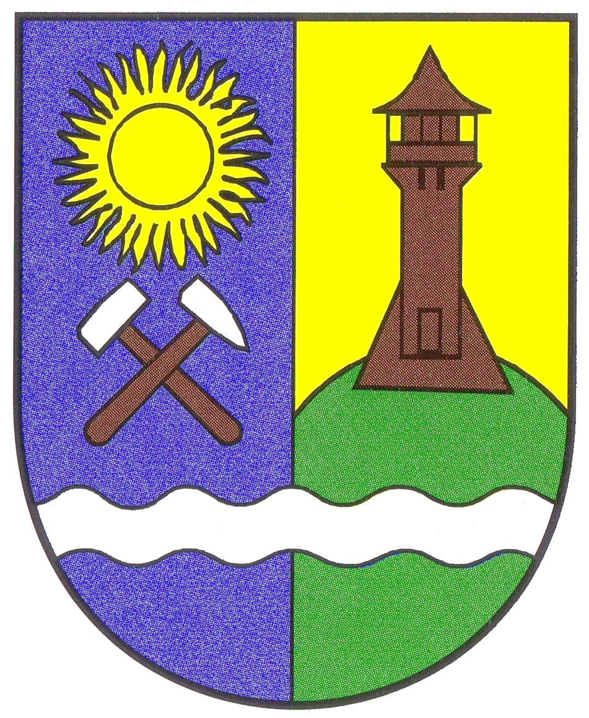Web závodu: www.bezecpodblanicka.cz
Závod proběhne za podpory obce Chotilsko

